Московский государственный технический университет им. Н.Э. Баумана

Факультет «Специальное машиностроение»

Кафедра «Автономные информационные и управляющие системы»

Лабораторная работа №7

по дисциплине

«ОСНОВЫ ТЕОРИИ ЦЕПЕЙ»

**Анализ первичных параметров пассивных**

**четырехполюсников**

Вариант № 1

Выполнил ст. группы РЛ6-41

Филимонов Степан

Фамилия И.О.

Проверил Копейкин Р. Е.

Оценка в баллах_________

Москва, 2022

**Цель работы:** изучить первичные характеристики и основные уравнения связи пассивных четырехполюсников, научиться экспериментально определять первичные параметры четырёхполюсника в режимах холостого хода и короткого замыкания.

**Задание:**

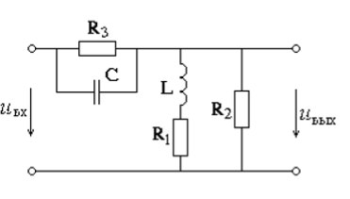

Рис. 7.1. Электрическая схема пассивного четырехполюсника

Параметры цепи:

|  |  |  |  |  |  |  |
| --- | --- | --- | --- | --- | --- | --- |
| L, мГн | C, мкФ | R1, Ом | R2, Ом | R3, Ом | Um, В | f, Гц |
| 2 | 8 | 6 | 200 | 2 | 115 | 1000 |

1. Рассчитать первичные A, Z, и Y параметры (для расчета рассмотреть исследуемые схемы в режимах холостого хода и короткого замыкания). Результаты занести в табл. 4, в столбец Расчет.
2. В программе MicroCap собрать исследуемую схему, согласно своему варианту. Осуществить необходимые режимы работы четырёхполюсников.
3. Измерить требуемы первичные параметры четырехполюсников, воспользовавшись функцией частотного анализа (AC) и занести их в таблицу 4, в столбец Измерено.
4. Сопоставить вычисленные и измеренные первичные параметры четырехполюсников. Вычислить среднее значение погрешности измерений. Сделать выводы.

**Расчёт первичных параметров**

Обозначим на схеме токи, напряжения, узлы, первичные (входные) и вторичные (выходные) зажимы (Рис. 7.2).

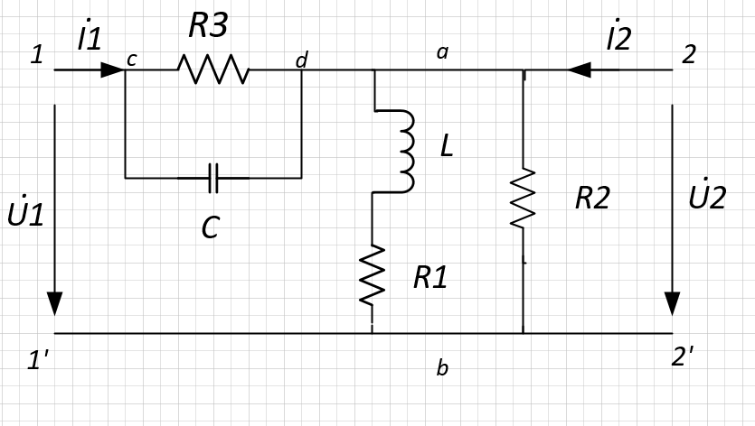

Рис.7.2. Схема пассивного четырехполюсника

Рассчитаем реактивные сопротивления схемы:

**;**

**.**

Рассчитаем комплексные реактивные сопротивления относительно узлов схемы:

Нарисуем эквивалентную схему

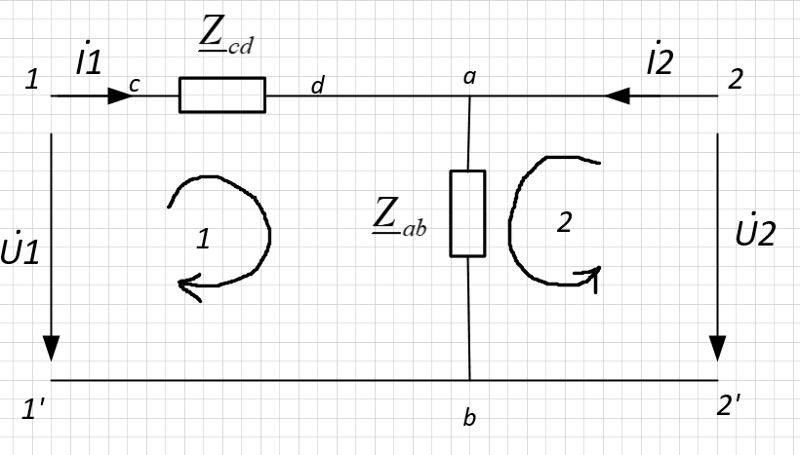

Рис. 7.3. Эквивалентная схема пассивного четырехполюсника

**1. Рассчитаем А-параметры** через режимы холостого хода и короткого замыкания. Запишем уравнения связи четырехполюсника в А-форме. При выбранном направлении тока , уравнения связи будут иметь вид:

(1)

Идея в том, чтобы обнулить напряжения и токи в правой части уравнения.

1.1. Обнулим сначала ток правой части схемы, на клеммах  **режима холостого хода**. При этом уравнения (1) будут иметь следующий вид:

(2)

Запишем уравнение по 2-му закону Кирхгофа для 1-го контура (Рис. 7.3)

(3)

и для второго контура

(4)

Из уравнения (4) получаем

(5)

Сравнивая (5) и 2-ое уравнение из (2), видим, что

**0.0359 - 0.0648i См**

Подставим (5) в (3), получим

. (6)

Сравнивая (6) и первое уравнение из (2), видим, что

**1.0583 - 0.1355i**

1.2. Теперь, в правой части уравнений (1) обнулим напряжение **=0**, это эквивалентно **режиму короткого замыкания на** (т.е. 2 соединена с 2’). Тогда уравнения (1) будут иметь вид:

. (7)

Так как ток идет по закоротке ,

(8)

Сравнивая второе уравнение из (7) и (8), видим, что

**.**

Уравнение по 2-му ЗК для 1-го контура (рис. 7.3)

(9)

Сравнивая (9) и первое уравнение из (7), видим, что

**=** **1.9800 - 0.1991i Ом**

**2. Расчет Z-параметров:**

Запишем уравнения связи четырехполюсника в Z-форме. При выбранном направлении тока , уравнения связи будут иметь вид:

(11)

В правой части уравнения (11) стоят два тока, для того чтобы найти коэффициенты Z будем поочередно их обнулять.

2.1. Обнулим сначала ток правой части схемы, на клеммах  **режима холостого хода**. При этом уравнения (11) будут иметь следующий вид:

. (12)

– сопротивление четырехполюсника относительно зажимов 1-1’ при холостом ходе на зажимах 2-2’, сравнивая (3) и первое уравнение из (12), видим, что:

**=8.5251 +11.6020i Ом**

– сопротивление четырехполюсника относительно зажимов 2-2’ при холостом ходе на зажимах 2-2’, сравнивая (4) и второе уравнение из (12), видим, что:

**Ом**

2.2. Теперь в уравнениях (11) обнулим ток **=0**, это эквивалентно **режиму холостого хода на зажимах** , а уравнения (11) преобразуются к виду:

(13)

Уравнение по 2-му ЗК для 1-го контура (рис. 7.3) будет иметь вид:

. (14)

Сравнивая (14) и первое уравнение из (13), видим, что

**Ом**

Уравнение по 2-му ЗК для 2-го контура (рис. 7.3) тоже будет иметь вид (14), а значит:

**3. Расчет Y-параметров:**

Запишем уравнения связи четырехполюсника в Y-форме. При выбранном направлении тока , уравнения связи будут иметь вид:

**(15)**

В правой части уравнения (15) стоят два напряжения, для того чтобы найти коэффициенты Y будем поочередно их обнулять.

3.1. Обнулим сначала напряжение правой части схемы, на клеммах  **режима короткого замыкания** (т.е. 2 соединена с 2’). При этом уравнения (15) будут иметь следующий вид:

(16)

Так как ток идет по закоротке , уравнение по 2-му ЗК для 1-го контура рис. 7.3 будет иметь вид:

, отсюда

(17)

Сравнивая (17) и 1-ое уравнение из (16), видим

**0.5000 + 0.0503i См**

Заметим, что а значит уравнение (17) можно записать

. (18)

Сравнивая (18) и 2-ое уравнение из (16), видим

3.2. Теперь обнулим напряжение **=0.** Это эквивалентно режиму **короткого замыкания на клеммах** (т.е. 1 соединяется с 1’ рис. 7.4)

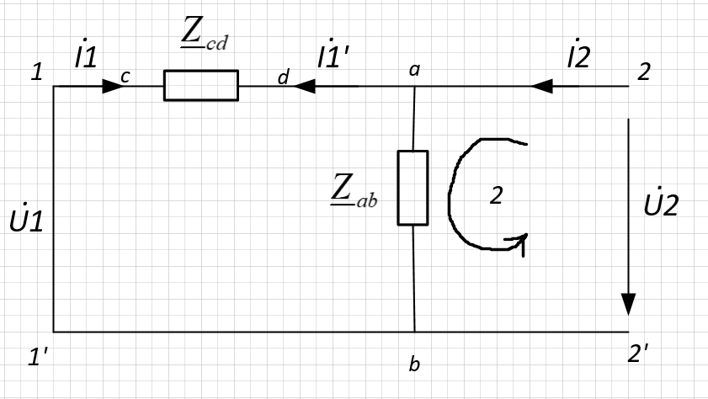

Рис. 7.4. Короткое замыкание на зажимах 1-1’

Уравнения (15) теперь будут иметь следующий вид:

(19)

Так как зажим 1 соединен с 1’, относительно зажимов 2-2’ сопротивления и , и по 2-му ЗК для контура 2:

Сравнивая 2-ое уравнение из (19) и (20), видим, что

Обозначим на схеме ток . По схеме рис. 7.4 видим, что

Сравнивая 1-ое уравнение из (19) и (21), видим, что

Пересчитаем числа в показательной форме и занесем результаты расчетов в табл. 4 методических указаний в столбцы Расчет

**Экспериментальное определение первичных параметров**

1. Соберем схему четырехполюсника в среде Microcap.

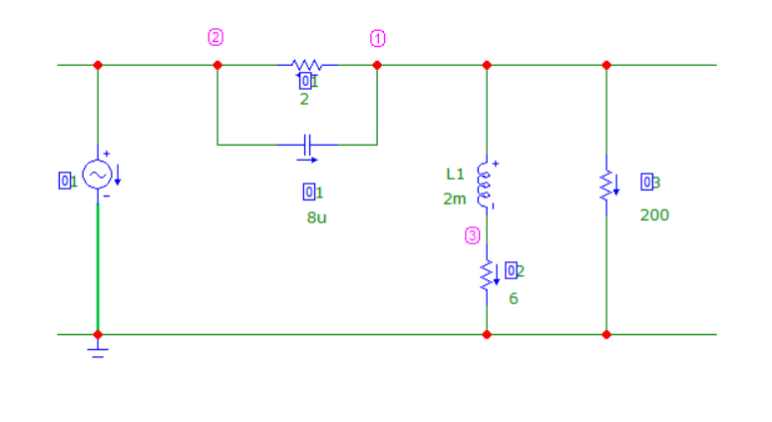

Рис. 7.5. Модель электрической схемы в среде Microcap

На вход будем подавать синусоидальное напряжение с амплитудой 115 В и частотой 1 кГц, согласно варианту.

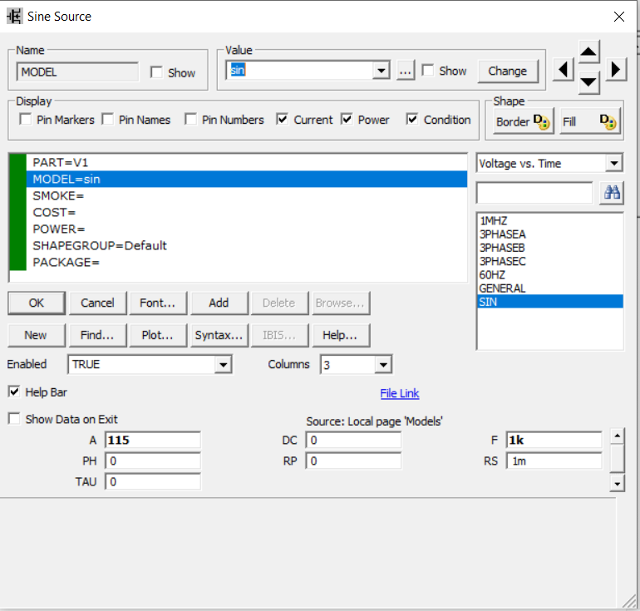

Рис. 7.5. Параметры настройки источника синусоидального напряжения

Для измерения первичных параметров воспользуемся возможностями частотного анализа (AC), в окне установок зададим диапазон частот, количество точек (Рис. 3)

**Измерение коэффициентов А:**

В правой части схемы, на клеммах – холостой ход: Ток =0.

**Определение коэффициента А11:**Определение нужного отношения:

Зададим полученное выражение в окне частотного анализа для АЧХ и ФЧХ (Рис. 7.6)

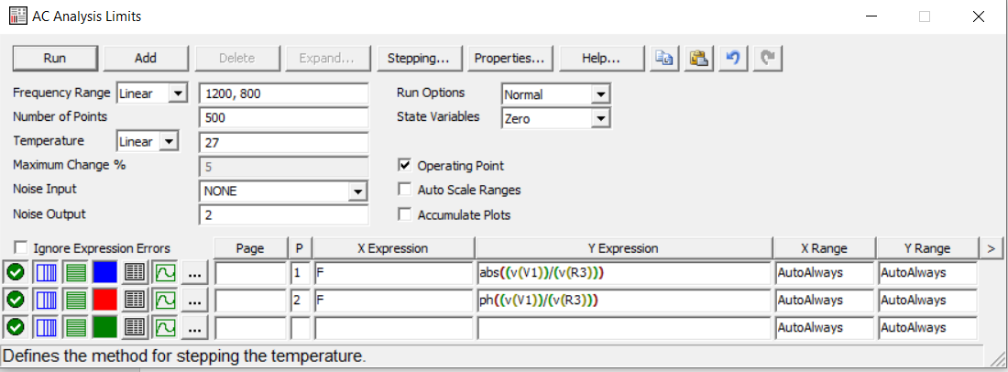

Рис. 7.6. Окно установок частотного анализа.

Запустим анализ. Получим следующие характеристики

**АЧХ:**

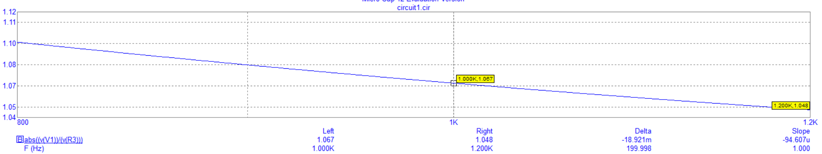

**ФЧХ:**

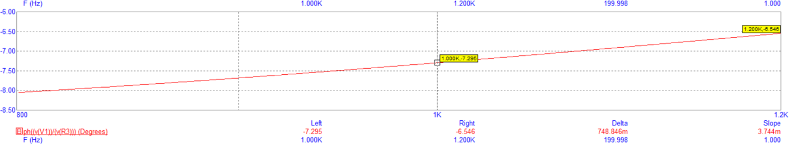

Измерим на частоте 1000 Гц значение амплитуды и фазы комплексного числа. Результаты занесем в таблицу 4.

**Определение коэффициента А21:**  
Определение нужного отношения:

**АЧХ**

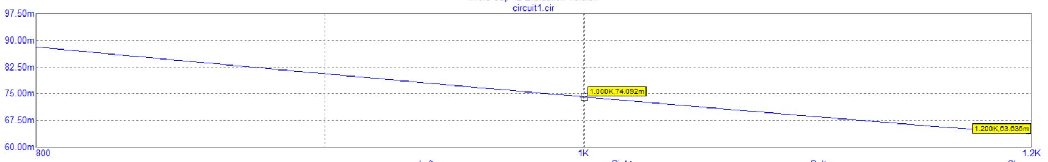

**ФЧХ**

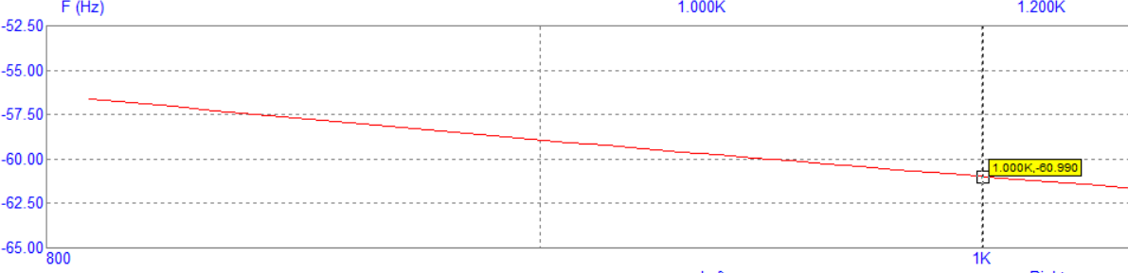

Изменим схему: В правой части схемы, на клеммах – короткое замыкание: Напряжение =0.

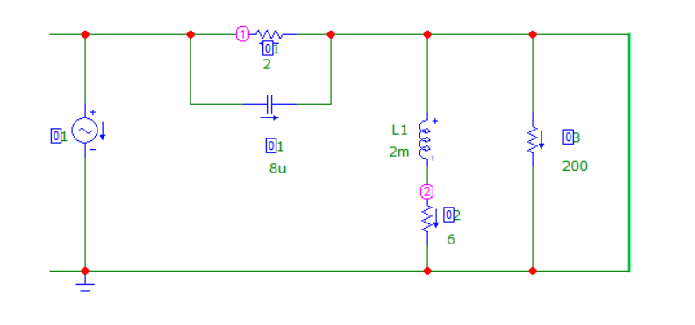

**Определение коэффициента А12:**  
Определение нужного отношения:

**АЧХ**

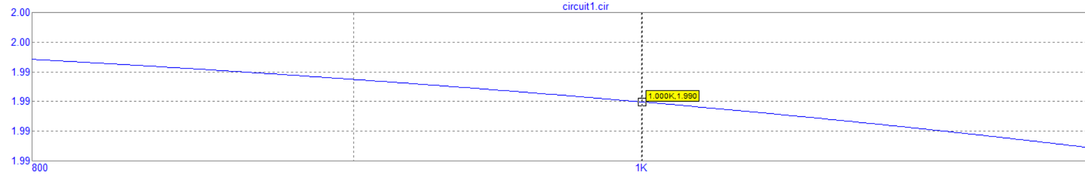

**ФЧХ**

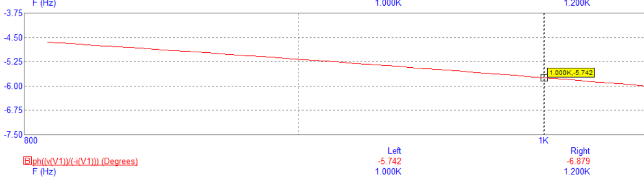

**Определение коэффициента А22:**

Определение нужного отношения:

**АЧХ**

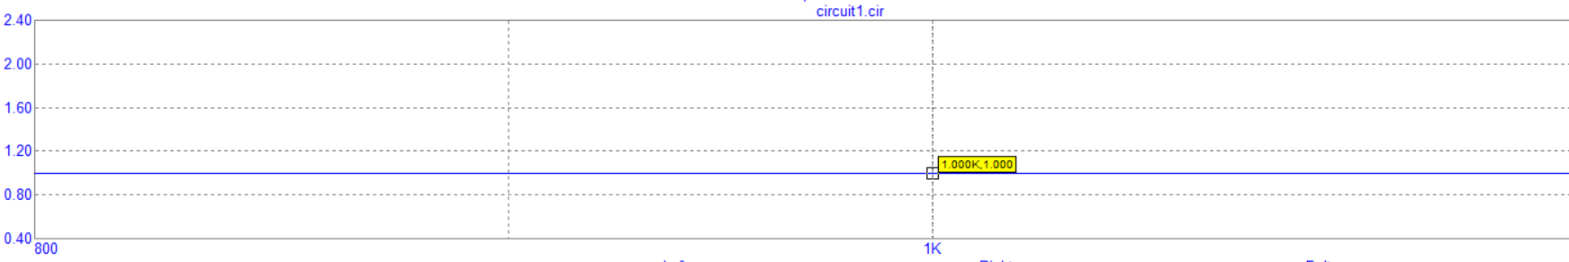

**ФЧХ**

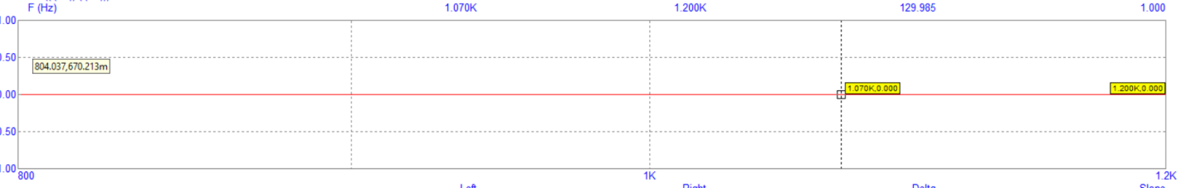

**Измерение коэффициентов Z:**

В правой части схемы, на клеммах – холостой ход: Ток =0.

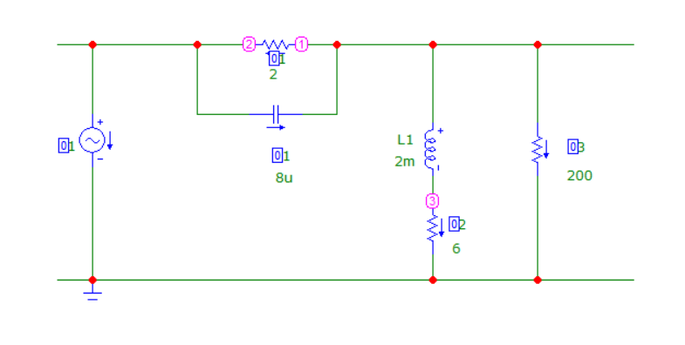

**Определение коэффициента Z11:**Определение нужного отношения:

**АЧХ**

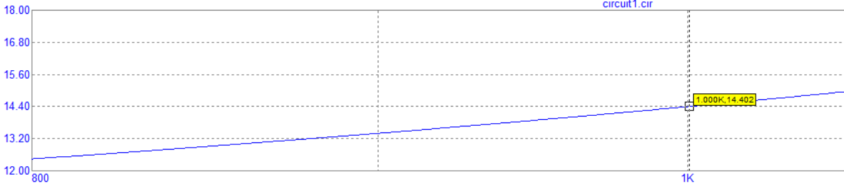

**ФЧХ**

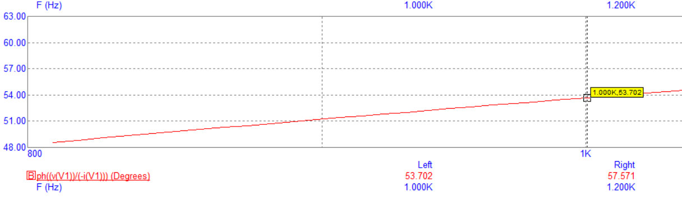

**Определение коэффициента Z21:**Определение нужного отношения:

**АЧХ**

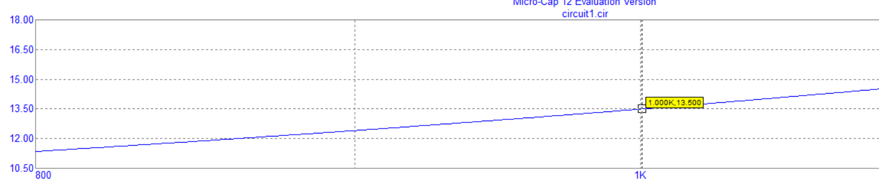

**ФЧХ**

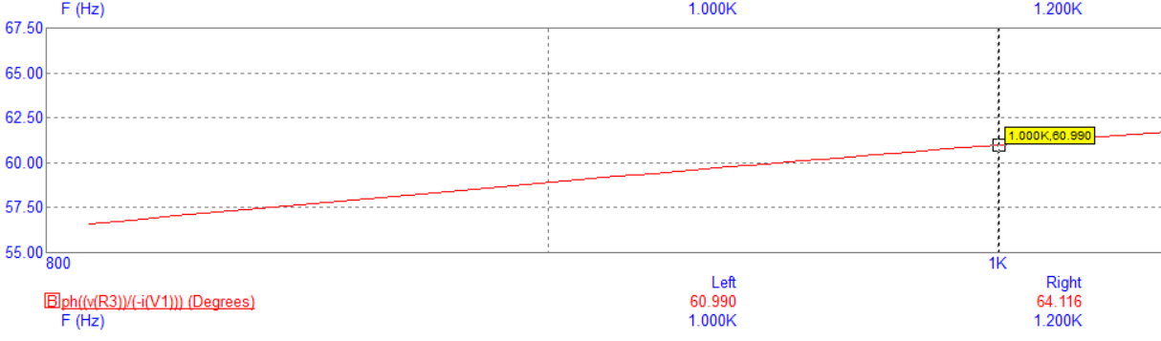

Изменим схему: Переносим источник в правую часть схемы на клеммы , на клеммах – холостой ход: Ток =0.

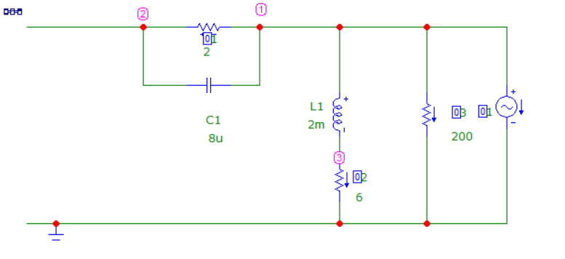

**Определение коэффициента Z12:**

**АЧХ**

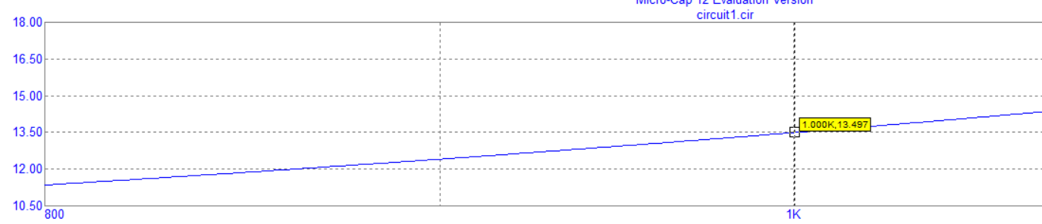

**ФЧХ**

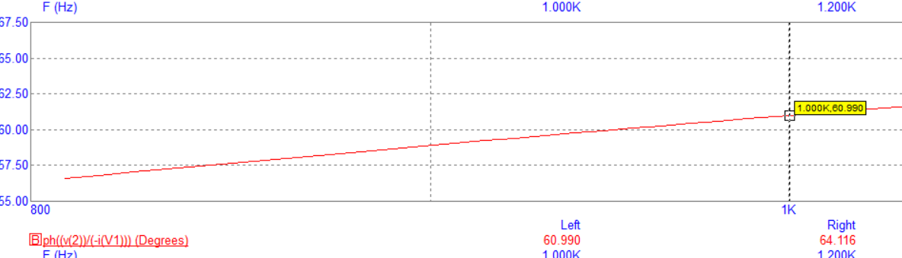

**Определение коэффициента Z22:**Определение нужного отношения:

**AЧХ**

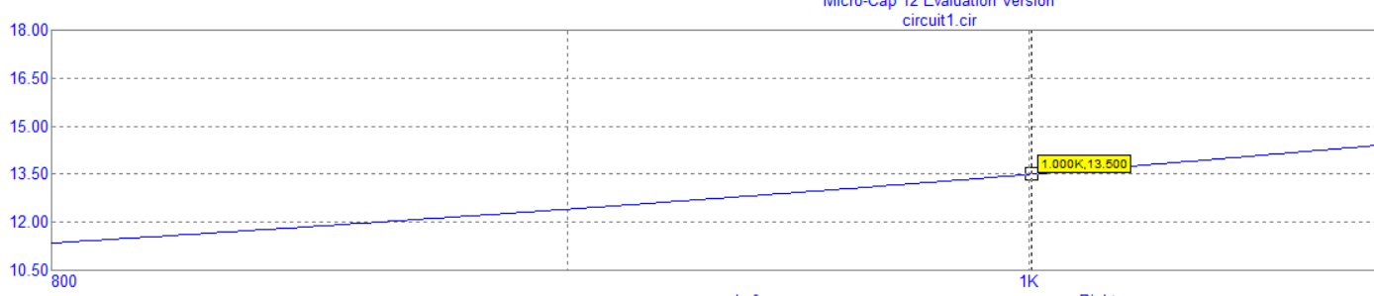

**ФЧХ**

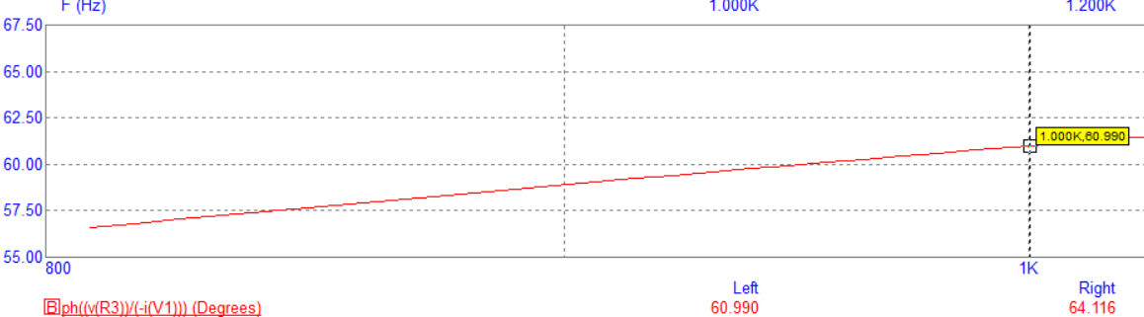

**Измерение коэффициентов Y:**

В правой части схемы, на клеммах – короткое замыкание: Напряжение .

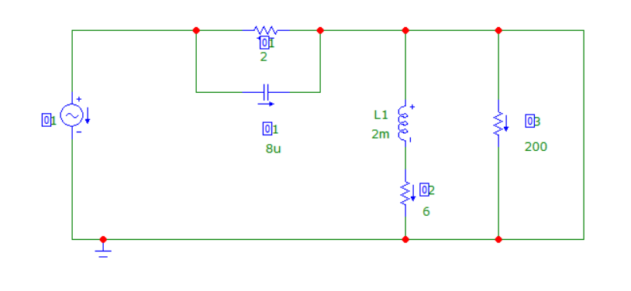

**Определение коэффициента Y11:**Определение нужного отношения:

**АЧХ**

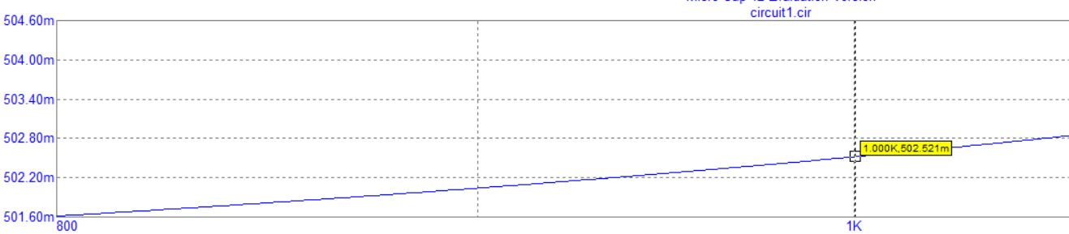

**ФЧХ**

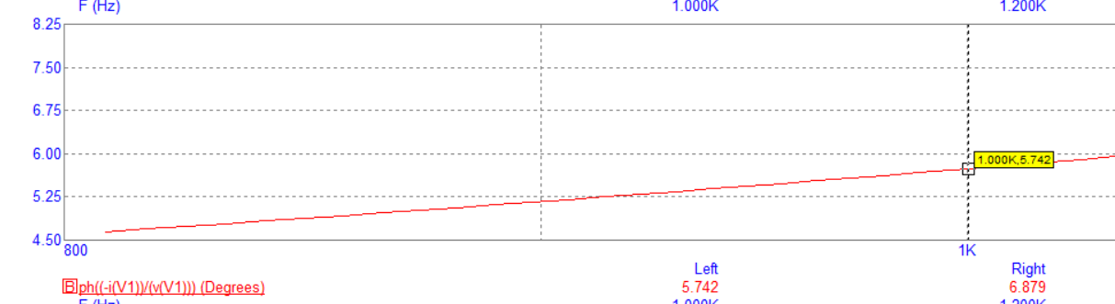

**Определение коэффициента Y21:**Определение нужного отношения:

**ФЧХ**

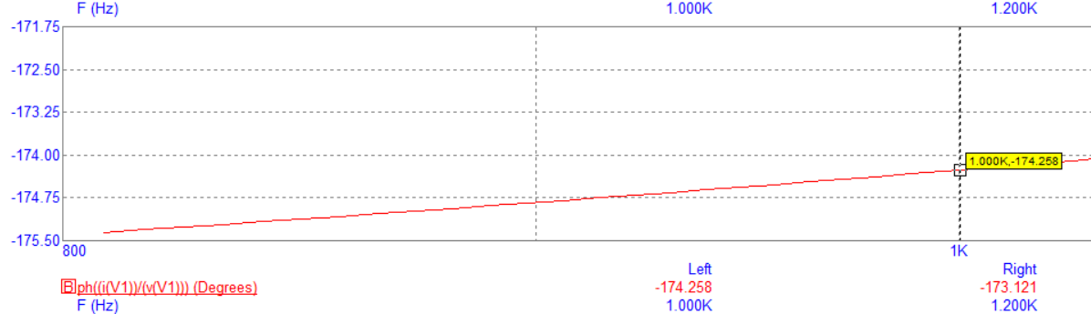

Изменим схему: Перенесем источник в правую часть схемы на клеммы , на клеммах – короткое замыкание: Напряжение =0.

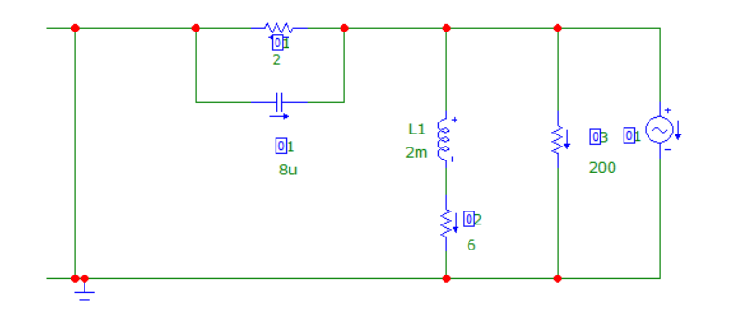

**Определение коэффициента Y12:**Определение нужного отношения:

**АЧХ**

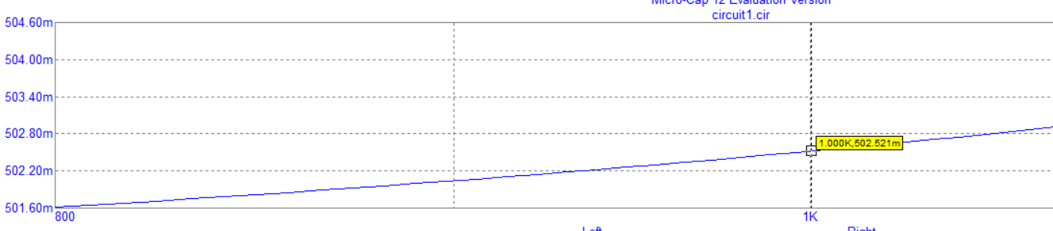

**ФЧХ**

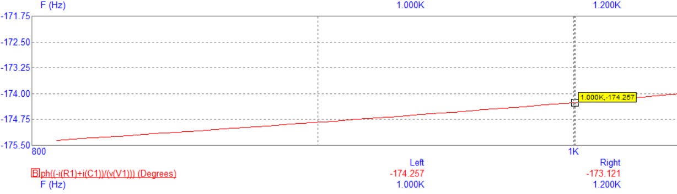

**Определение коэффициента Y22:**Определение нужного отношения:

**АЧХ**

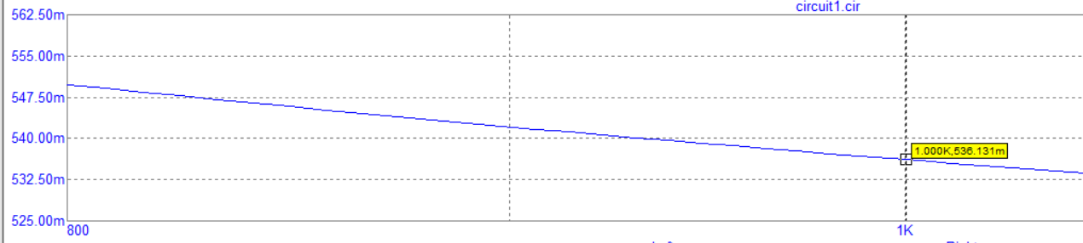

**ФЧХ**

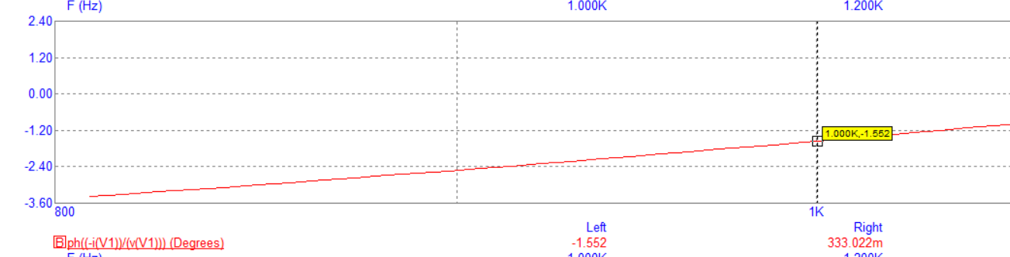

Занесем результаты измерений в табл. 4 в столбцы **Измерено**

Таблица 4. Результаты расчетов и измерений первичных параметров

|  |  |  |  |  |
| --- | --- | --- | --- | --- |
| Параметры четырех-  полюсника | Расчет | | Измерено | |
| Модуль | Аргумент  (в град) | АЧХ | ФЧХ |
| А11 | 1.0669 | -7.2946 | 1.067 | -7.33 |
| А12 | 1.9900 | -5.7407 | 1.99 | -5,742 |
| A21 | 0.0741 | -60.9863 | 0,074 | -60,91 |
| A22 | 1.0000 | 0 | 1 | 0 |
| Z11 | 14.3974 | 53.6918 | 14.402 | 53,66 |
| Z12 | 13.4946 | 60.9863 | 13.497 | 60,995 |
| Z21 | 13.4946 | 60.9863 | 13.5 | 61,001 |
| Z22 | 13.4946 | 60.9863 | 13.5 | -119,010 |
| Y11 | 0.5025 | 5.7407 | 0.5025 | 5.7404 |
| Y12 | 0.5025 | -174.2593 | 0.502521 | -174,283 |
| Y21 | 0.5025 | -174.2593 | 0.5025 | -174.283 |
| Y22 | 0.5361 | -1.5539 | 0.536131 | -1.562 |

**Вычисление среднего значения погрешности по модулю и по фазе**:

**Выводы**:

Я выполнил все цели работы.

Приложение

Вычисления с заданными параметрами, с учетом изменений схемы и связи параметров между собой, выполнены в среде MatLAB

(*вычисления можно выполнить в другой вычислительной среде или вручную*)

% Исходные данные и расчёт реактивных сопротивлений

R1=6;

R2=200;

R3=2;

f=1000;

C=8*10^-6;

L=2*10^-3;

Xc=1/(2*pi*f*C);

Xl=2*pi*f*L;

% Расчёт комплексных сопротивлений между точками схемы

Zab=R2*(R1+1i*Xl)/(R2+R1+1i*Xl);

Zcd=R3*(-1i*Xc)/(R3-1i*Xc);

%Расчёт А-параметров

% в алгебраической форме

A11z=(Zab+Zcd)/Zab;

A12z=Zcd;

A21z=1/Zab;

A22z=1;

% Зададим матрицу А

A=[A11z A12z;

A21z A22z];

disp('A=');

disp(A);

% модули комплексных чисел матрицы А

modA=abs(A);

disp('modA=');

disp(modA);

% аргументы комплексных чисел матрицы А в градусах

argA=angle(A)*(180/pi);

disp('argA=');

disp(argA);

%Расчёт Z-параметров

% в алгебраической форме

Z11z=Zab+Zcd;

Z12z=Zab;

Z21z=Zab;

Z22z=Zab;

% Зададим матрицу Z

Z=[Z11z Z12z;

Z21z Z22z];

disp('Z=');

disp(Z);

% модули комплексных чисел матрицы Z

modZ=abs(Z);

disp('modZ=');

disp(modZ);

% аргументы комплексных чисел матрицы Z в градусах

argZ=angle(Z)*(180/pi);

disp('argZ=');

disp(argZ);

%Рассчет Y-параметров

% в алгеброической форме

Y11z=1/Zcd;

Y12z=-1/Zcd;

Y21z=-1/Zcd;

Y22z=(Zab+Zcd)/(Zab*Zcd);

% Зададим матрицу Y

Y=[Y11z Y12z;

Y21z Y22z];

disp('Y=');

disp(YZ);

% модули комплексных чисел матрицы Y

modY=abs(Y);

disp('modY=');

disp(modY);

% аргументы комплексных чисел матрицы Y в градусах

argY=angle(YZ)*(180/pi);

disp('argY=');

disp(argY);

**Результаты вычислений**

A=

1.0583 - 0.1355i 1.9800 - 0.1991i

0.0359 - 0.0648i 1.0000 + 0.0000i

modA=

1.0669 1.9900

0.0741 1.0000

argA=

-7.2946 -5.7407

-60.9863 0

Z=

8.5251 +11.6020i 6.5451 +11.8011i

6.5451 +11.8011i 6.5451 +11.8011i

modZ=

14.3974 13.4946

13.4946 13.4946

argZ=

53.6918 60.9863

60.9863 60.9863

Y=

0.5000 + 0.0503i -0.5000 - 0.0503i

-0.5000 - 0.0503i 0.5359 - 0.0145i

modY=

0.5025 0.5025

0.5025 0.5361

argY=

5.7407 -174.2593

-174.2593 -1.5539